Supply Allocation

Proceso de hacer match de los suministros de productos con la demanda de estos productos, con estrategias de alocacion específicas.
Ejecuta cuando los ítems son asignados a ordenes entran pero no son liberadas las ordenes a producción.
Ocurre cuando hay pocos suministros de los ítems.

Setup -> Order Management -> Supply Allocation

Si quiero poner que se aloquen los recursos a las ordenes que tengan prioridad y por fecha:
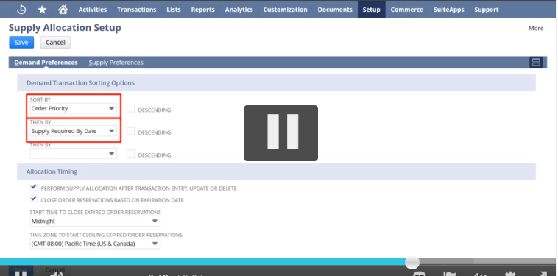

Schedule allocation to run automatically:
Transactions -> Order Management -> Allocate Orders -> Schedule -> New Order Allocation Schedule
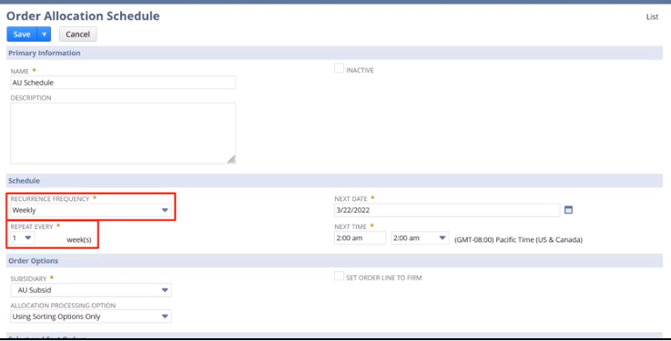
Me permite correrla días específicos y también marcarlo para que ejecute una vez por semana.

